**INFORME OFICICIOSO FEBRERO 2023.**

**ATENCIONES A VETERANOS, EXCOMBATIENTES Y BENEFICIARIOS DESIGNADOS.**

El departamento de Fisioterapia y Rehabilitación brindó **219 sesiones fisioterapéuticas** atendidas en el área de Fisioterapia y Rehabilitación del Centro Regional de Salud Valencia – UES en el mes de febrero. La cantidad de pacientes atendidos en el periodo antes mencionado se detallará a continuación:



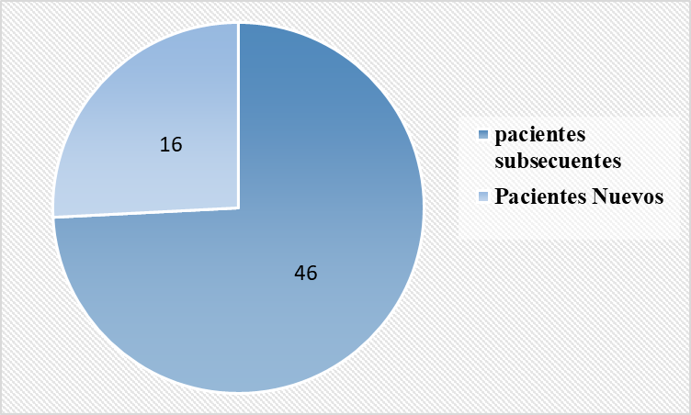

**Gerencia de Prestaciones y Rehabilitación para Personas con Discapacidad, Veteranos y Excombatientes.**

**Dirección de Salud Para personas con Discapacidad, Veteranos y Excombatientes.**

**Departamento de Fisioterapia y Rehabilitación, INABVE.**

**ATENCIONES EN FISIOTERAPIA EN VISITAS DOMICILIARES**

El departamento de Fisioterapia y Rehabilitación brindó **76 sesiones fisioterapéuticas** en visitas domiciliares en el mes de febrero. La cantidad de pacientes atendidos en el periodo antes mencionado se detallará a continuación:



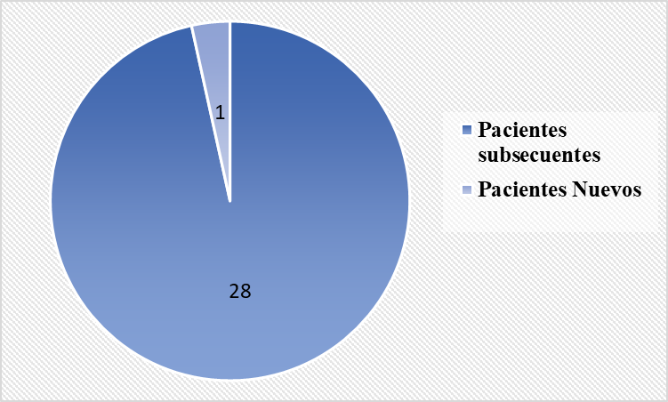

**Gerencia de Prestaciones y Rehabilitación para Personas con Discapacidad, Veteranos y Excombatientes.**

**Dirección de Salud Para personas con Discapacidad, Veteranos y Excombatientes.**

**Departamento de Fisioterapia y Rehabilitación, INABVE.**

**ATENCIONES A PERSONAS CON DISCAPACIDAD A CONSECUENCIA DEL CONFLICTO ARMADO.**

El departamento de Fisioterapia y Rehabilitación brindó **63 sesiones fisioterapéuticas** atendidas en el área de ex Fondo de Protección de Lisiados y Discapacitados a Consecuencia del Conflicto Armado (FOPROLYD) en el mes de febrero. La cantidad de pacientes atendidos en el periodo antes mencionado se detallará a continuación:



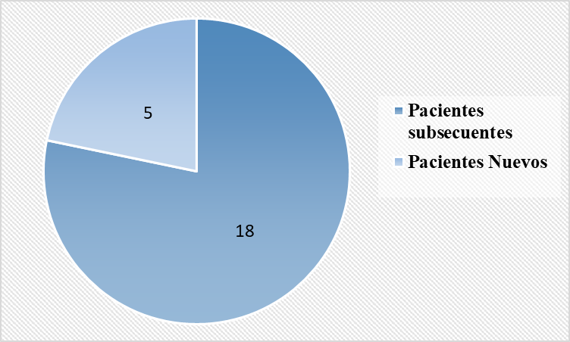

**Gerencia de Prestaciones y Rehabilitación para Personas con Discapacidad, Veteranos y Excombatientes.**

**Dirección de Salud Para personas con Discapacidad, Veteranos y Excombatientes.**

**Departamento de Fisioterapia y Rehabilitación, INABVE.**